Муниципальное бюджетное дошкольное образовательное учреждение детский сад №67 «Аистенок»

Старооскольского городского округа

***Памятка для***

***родителей***

***«Законы правильного питания»***

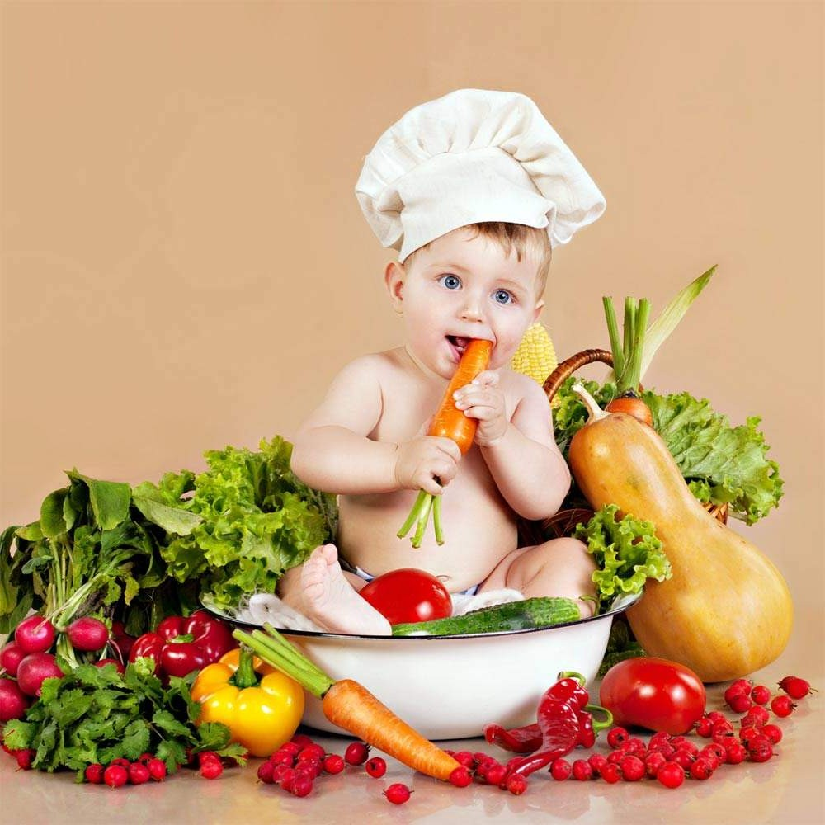

Подготовила:

Ищук Е.Г.

2024 год

1. Никогда не заставляйте ребенка есть те блюда, которые он не любит. Желания малыша - инстинктивное проявление потребностей его растущего и развивающегося организма. Уважайте пищевые предпочтения вашего ребенка.
2. Приучите ребенка к простым и понятным правилам поведения за столом. Умение пользоваться ложкой, вилкой, ножом, салфеткой придаст ему уверенности в себе, предотвратит многие проблемы будущем, а также будет способствовать нормальному пищеварению.

3. Иногда ребенок отказывается от еды не потому, что не хочет есть. Просто он увлечен игрой или не может оторваться от интересного занятия.

4. Если ребенку предстоит что-то необычное (например, дальняя поездка), положите в его карман маленькую плитку шоколада.

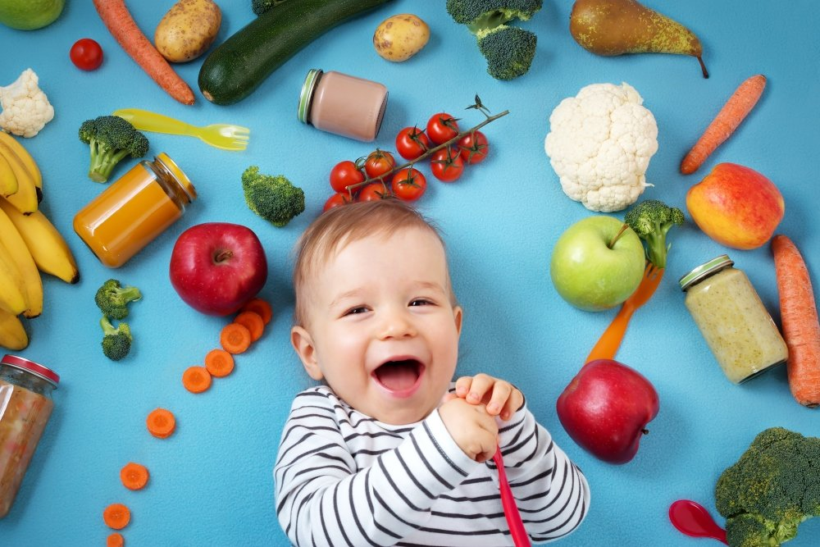5. Если вы принимаете дома друзей вашего ребенка, постарайтесь сделать так, чтобы они смоги самостоятельно выбирать блюда в желаемых количествах. Лучше всего для такого случая подходят бутерброды с нежирным мясом, рыбой, сыром, пирожки, нарезанные свежие овощи и фрукты. Виноградные грозди нужно разделить на маленькие веточки, а большие яблоки разрезать на части, вынув сердцевину. Апельсины тоже удобнее есть нарезанными или разделенными на дольки. Стол для детей должен быть легким и преимущественно фруктовым. Не стоит делать салаты и жаркое; на десерт можно предложить мороженое с ягодами.

6. Если ваш ребенок отправляется на праздник к своим друзьям, посоветуйте ему, что из блюд лучше есть за столом, объясните, почему и покормите его перед уходом - тогда он не будет в гостях поглощать все без разбора.

7. Если у вашего ребенка избыточный вес, не занимайтесь самолечением, не используйте новомодные диеты и не ограничивайте его в питании. Обратитесь к врачу-эндокринологу - только специалист может установить действительную причину ожирения (если оно на самом деле есть) и подсказать, как с ним можно справиться.

8. Если ваш ребенок очень худой, хотя ест нормально, это вовсе не означает, что он болен. Возможно можно, такова особенность его телосложения. Вспомните, не было ли подобной стати среди ваших ближайших родственников. Если все-таки эта проблема вас беспокоит - обратитесь к врачу. Обследование включает диагностику состояния желудка, органов гормональной системы, наличия глистов. Если, по мнению врачей, все в порядке - успокойтесь: фигура ребенка может резко измениться, когда начнется половое созревание.

9. Даже если вы имеете материальные возможности, не закармливайте ребенка деликатесами. Чаще интересуйтесь, что хочется съесть самому малышу. Простая пища - картошка, капуста, морковь, свекла помидоры, огурцы, лук и чеснок, манная, гречневая, рисовая, пшенная и овсяная каши, творог и простокваша, нежирное мясо и рыба, другие привычные для россиянина продукты - вполне достаточный набор, чтобы сделать меню разнообразным, блюда вкусными, а пищу полноценной и здоровой. Выращенные в средней полосе, все эти продукты обычно не содержат опасных аллергенов и дают ребенку столько сил и энергии, сколько требует его организм для нормального роста и развития.

10. Обед в выходной день или ужин в будни - обычно то время, когда вся семья собирается за столом. Нередко родители стараются использовать эти встречи наиболее «эффективно», выговаривая ребенку все свои накопившиеся недовольства его поведением, устраивая своего рода «разбор полетов». Это вредно для пищеварения и нервной системы малыша. Разумеется, за столом происходит семейное, но оно должно быть легким, веселым, и доставлять такую, же радость и удовольствие, как вид и вкус подаваемых блюд. А для воспитательных бесед найдите другое время.